Desenvolvimento De Sites

Matheus Andreoli Vieira 2ºY Nº20

**Manipulando arquivos em PHP**

* fopen() – ‘Abre’ o arquivo para que possa ser manipulado.
* fgets() – Pega uma linha do arquivo até o máximo de 1024bytes.
* feof() – Durante a leitura de um arquivo, avisa se chegou ao final.
* file_get_contents() – Pega todo conteúdo do arquivo aberto como uma string.
* ftruncate() – Reduz o tamanho do arquivo. Usado para apagar seu conteúdo.
* fwrite() – Escreve no arquivo.
* unlink() – Apaga o arquivo indicado.

**Criar arquivos em PHP**



Como se pode notar, a ***função fopen*** possui dois argumentos: O *nome do arquivo* e o *modo que esse arquivo será criado*.

Dessa forma:

* **$nomedoarquivo** – O nome do arquivo pode conter o caminho absoluto onde você deseja criar o seu arquivo. Por exemplo, ‘www/programa/arquivo.txt’.
* **$modo** – O modo indica as permissões de acesso para o arquivo que foi criado. Por exemplo, ele pode ser criado apenas para leitura (consulta de dados) ou para escrita e leitura.

## **Modos de arquivos em PHP**

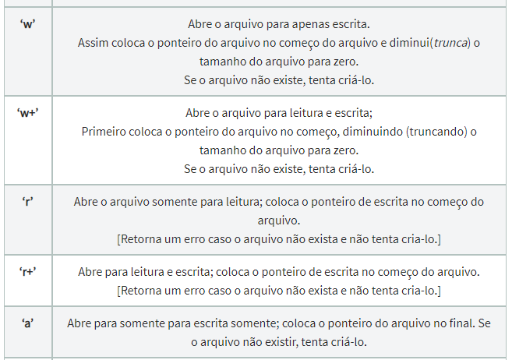

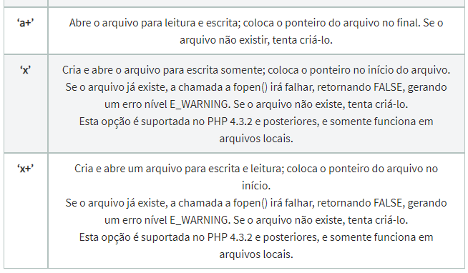

<https://eufacoprogramas.com/como-manipular-arquivos-em-php/>

**Funções para Sistemas de Arquivos**

* basename — Retorna apenas a parte que corresponde ao nome do arquivo de um caminho/path
* chgrp — Modifica o grupo do arquivo
* chmod — Modifica as permissões do arquivo
* [chown](https://www.php.net/manual/pt_BR/function.chown.php) — Modifica o dono do arquivo
* clearstatcache — Limpa as informações em cache sobre arquivos
* copy — Copia arquivo
* delete — Veja unlink ou unset
* dirname — Retorna o caminho/path do diretório pai
* disk_free_space — Retorna o espaço disponível no sistema de arquivos ou partição de disco
* disk_total_space — Retorna o tamanho total de um sistema de arquivos ou partição de disco
* diskfreespace — Sinônimo de disk_free_space
* fclose — Fecha um ponteiro de arquivo aberto
* feof — Testa pelo fim-de-arquivo (eof) em um ponteiro de arquivo
* fflush — Força a liberação do buffer para um arquivo
* fgetc — Lê um caracter do ponteiro de arquivo
* fgetcsv — Lê uma linha do ponteiro de arquivos e a interpreta como campos CSV
* fgets — Lê uma linha de um ponteiro de arquivo
* fgetss — Ler uma linha de um ponteiro de arquivo e retira as tags HTML
* file_exists — Verifica se um arquivo ou diretório existe
* file_get_contents — Lê todo o conteúdo de um arquivo para uma string
* file_put_contents — Escreve uma string para um arquivo
* file — Lê todo o arquivo para um array
* fileatime — Obtém o último horário de acesso do arquivo
* filectime — Obtém o tempo de modificação do inode do arquivo
* filegroup — Lê o grupo do arquivo
* fileinode — Lê o inode do arquivo
* filemtime — Obtém o tempo de modificação do arquivo
* fileowner — Lê o dono (owner) do arquivo
* fileperms — Lê as permissões do arquivo
* filesize — Obtém o tamanho do arquivo
* filetype — Lê o tipo do arquivo
* flock — Monitor de travamento de arquivos portátil
* fnmatch — Compara nome de arquivo com um padrão
* fopen — Abre um arquivo ou URL
* fpassthru — Imprime todo os dados restantes de um ponteiro de arquivo
* fputcsv — Formata a linha como CSV e a escreve em um ponteiro de arquivo
* fputs — Sinônimo de fwrite
* fread — Leitura binary-safe de arquivo
* fscanf — Interpreta a leitura de um arquivo de acordo com um formato
* fseek — Procura (seeks) em um ponteiro de arquivo
* fstat — Lê informações sobre um arquivo usando um ponteiro de arquivo aberto
* ftell — Retorna a posição de leitura/gravação do ponteiro do arquivo
* ftruncate — Reduz um arquivo a um tamanho especificado
* fwrite — Escrita binary-safe em arquivos
* glob — Acha caminhos que combinam com um padrão
* is_dir — Diz se o caminho é um diretório
* is_executable — Diz se um arquivo é executável
* is_file — Informa se o arquivo é um arquivo comum
* is_link — Diz se o arquivo é um link simbólico (symbolic link)
* is_readable — Diz se o arquivo existe e se ele pode ser lido
* is_uploaded_file — Diz se o arquivo foi enviado por POST HTTP
* is_writable — Diz se o arquivo pode ser modificado
* is_writeable — Sinônimo de is_writable
* lchgrp — Modifica o grupo do link simbólico
* lchown — Modifica o proprietário do link simbólico
* link — Criando um hard link
* linkinfo — Ler informações sobre um link
* lstat — Obtém informações sobre um arquivo ou link simbólico
* mkdir — Cria um diretório
* move_uploaded_file — Move um arquivo enviado para uma nova localização
* parse_ini_file — Interpreta um arquivo de configuração
* parse_ini_string — Interpreta uma string de configuração
* pathinfo — Retorna informações sobre um caminho de arquivo
* pclose — Fecha um processo de um ponteiro de arquivo
* popen — Abre um processo como ponteiro de arquivo
* readfile — Lê e exibe o conteúdo de um arquivo
* readlink — Retornar o alvo de um link simbólico
* realpath_cache_get — Obter entradas de cache do caminho absoluto
* realpath_cache_size — Obter o tamanho do cache do caminho absoluto
* realpath — Retorna o path absoluto canonicalizado
* rename — Renomeia um arquivo ou diretório
* rewind — Reinicializa a posição do ponteiro de arquivos para o início
* rmdir — Remove um diretório
* set_file_buffer — Sinônimo de stream_set_write_buffer
* stat — Obtem informações sobre um arquivo
* symlink — Cria um link simbólico
* tempnam — Cria um nome de arquivo único
* tmpfile — Cria um arquivo temporário
* touch — Muda o tempo de modificação do arquivo
* umask — Modificar a umask atual
* unlink — Apaga um arquivo

<https://www.php.net/manual/pt_BR/ref.filesystem.php>